ОПРЕДЕЛЕНИЕ ЗАРЯДА ЧАСТИЦ С ПОМОЩЬЮ ЭЛЕКТРОДИНАМИЧЕСКОЙ ЛОВУШКИ С ЗАМЫКАЮЩИМ ЭЛЕКТРОДОМ
Василяк Л.М., Владимиров В.И., Депутатова Л.В., Печеркин В.Я., Лапицкий Д.С., Сыроватка Р.А., Филинов В.С.
Объединенный институт высоких температур РАН, Москва, 125412, г. Москва, ул. Ижорская, д.13, стр.2.
Email: dmitrucho@yandex.ru

Представлен эксперимент, в котором с помощью линейной ловушки Пауля проведено удержание заряженных микрочастиц. Определен заряд микрочастиц. Заряд микрочастиц, полученный в эксперименте, совпадает с результатами моделирования.

ВВЕДЕНИЕ

Заряженные микрочастицы часто присутствует во многих энергетических устройствах, где они могут играть положительную или отрицательную роль. В качестве примера можно упомянуть установки плазменного травления, в которых образующиеся микрочастицы необходимо удалять. Как следствие необходимы эффективные технологии по захвату и удержанию микроскопических частиц в различных условиях для устранения их вредного воздействия на другие процессы или для очистки воздуха. Применение электродинамических ловушек позволит улавливать частицы заданных размеров, помимо этого электродинамические ловушки являются удобным средством для изучения свойств как отдельных микрочастиц, так и структур из таких частиц.
В данной работе предлагается метод определения заряда микрочастиц, удерживаемых с помощью линейной ловушки Пауля и запирающего электрода.

СХЕМА ЭКСПЕРИМЕНТАЛЬНОЙ УСТАНОВКИ

Схема установки для удержания в объеме и определения заряда микрочастиц представлена на рис. 1. Установка состоит из воздушного тракта длиной 15 см с внутренним сечением 6.1х6.6 см, изготовленного из оргстекла. Поперек воздушного тракта установлены две секции металлических стержней, образующих электродинамическую линейную ловушку 4, рис. 1. Каждая секция содержит 5 электродов. Таким образом, в линейной ловушке 4 сформированы четыре ячейки, каждая из которых представляет собой линейную ловушку Пауля [1]. В одной из ячеек по центру установлен торцевой электрод 5, на конце которого на высоте 14 мм установлен металлический шар диаметром 8 мм. На торцевой электрод подается постоянный потенциал φ_{end} того же знака, что и заряд исследуемых микрочастиц. Для предотвращения возникновения паразитных газовых потоков, которые могли бы влиять на поведение заряженных микрочастиц, тракт закрывается запирающими пластинами 3. Ячейка с торцевым электродом освещается лазерным ножом, охватывающим всю ширину ячейки.
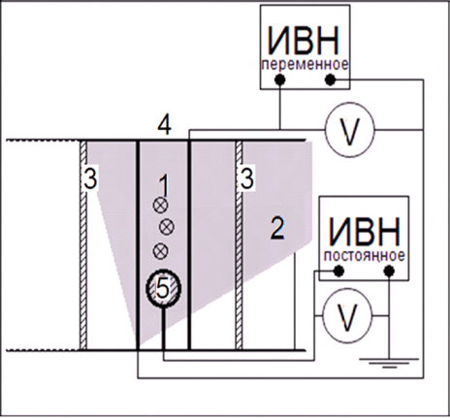  Рис. 1. Схема установки по удержанию и определению заряда микрочастиц, вид сбоку. 1 – заряженные микрочастицы, 2 – лазерный нож, 3 – запирающие пластины,4 – электродинамическая линейная ловушка, 5 – торцевой электрод. | 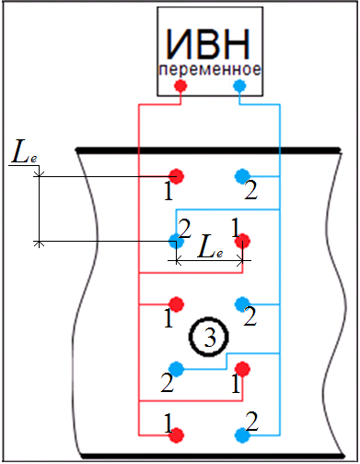  Рис. 2. Схема линейной электродинамической ловушки, вид сверху. Электроды 1,2 подключены к источнику переменного высокого напряжения. Расстояние L_{e} = 14 мм. 3 – торцевой электрод под потенциалом φ_{end}.
Схема линейной ловушки 4 (рис. 1) и подаваемое на электроды напряжение представлены на рис. 2. Расстояние между осями электродов составляет L_{e} = 14 мм, диаметр каждого стержня d_{e} = 3 мм. Электрический потенциал между электродами 1 и 2 менялся по закону U*sin(ωt), U=1,2 кВ.
Для предотвращения появления паразитных воздушных потоков после инжекции заряженных частиц воздушный тракт перекрывается запирающими пластинами 3. В работе изучалось поведение предварительно заряженных в коронном разряде микрочастиц оксида алюминия Al₂O₃ плотностью
ρ_{p} = 3990 кг/м³ и средним радиусом R_{p} = 17.6 мкм.

РЕЗУЛЬТАТ ЭКСПЕРИМЕНТА

В эксперименте наблюдалось облако левитирующих частиц в каждой из четырех ячеек линейной ловушки 4 (рис. 1). Частицы левитировали в вертикальном направлении за счет взаимодействия с объемным зарядом частиц, уже осевшим на нижнюю поверхность воздушного тракта, и в горизонтальной плоскости частицы за счет переменного электрического поля, формируемого электродами линейной ловушки. Для определения заряда левитирующих микрочастиц использовался торцевой электрод, на который подавалось известное напряжение φ_{end},. В эксперименте потенциал торцевого электрода варьировался в пределах φ_{end} = 250-1000 В. В зависимости от напряжения на электроде частицы висели над ним на разной высоте. Ансамбль подвешенных над электродом частиц представлен на рис. 3.
Заряд подвешенных частиц рассчитывался для верхней и нижней частицы в структуре в предположении, что размер частиц и их заряд одинаковый.
Для верхней структуры заряд рассчитывался из следующего соотношения:
, (1)
где m_{p} – масса микрочастицы в предположении, что ее радиус
R_{p} = 17.6 мкм, – сила кулоновского взаимодействия между электродом и верхней микрочастицей, $F_{q_{i}−q_{p}}$- cила кулоновского взаимодействия между верхней частицей p и нижерасположенной частицей i в структуре.
Для нижней частицы заряд рассчитывался по иной формуле:
(2)
Средний заряд частиц составил <q_{p}> = 6.3*10⁻¹⁴ Кл со среднеквадратичным отклонением σ_{p} = 2.1*10⁻¹⁴ Кл.

МОДЕЛИРОВАНИЯ УДЕРЖАНИЯ ЗАРЯЖЕННОЙ МИКРОЧАСТИЦЫ НАД ТОРЦЕВЫМ ЭЛЕКТРОДОМ

Помимо этого было проведено моделирование динамики одиночной частицы в ячейке линейной ловушки с торцевым электродом. Рассмотрен случай потенциальных сил. Влияние газовой среды учитывалось величиной ее вязкости и действием стохастических сил. Для описания движения микрочастицы использовался метод броуновской динамики. Учитывались также регулярные силы взаимодействия исследуемой частицы с электродами ловушки и сила гравитации. Эволюция поведения микрочастицы описывалась динамическим уравнением Ланжевена:
, (3)
где r_{p} – радиус-вектор микрочастицы; η - динамическая вязкость среды; - сила, обусловленная внешними электрическими полями, формируемыми электродами; – стохастические дельта коррелированные силы, описывающие столкновения микрочастицы с буферными частицами газа;
F_{mg} – вес пылинки. Схема численного расчета уравнения (3) представлена в работе [2]. Схема численного расчета взаимодействия электродов ловушки с заряженной микрочастицей представлена в работе [3].
Шар моделировался как точечный заряд, причем в модели учитывалась только вертикальная составляющая силы взаимодействия. На рис.4 продемонстрирован результат моделирования поведения заряженной микрочастицы. Показан трек частицы, инжектированной над торцевым электродом, падающей под действием силы тяжести и на расстоянии ~9 мм зависающей над шариком, что соответствует экспериментальным данным.
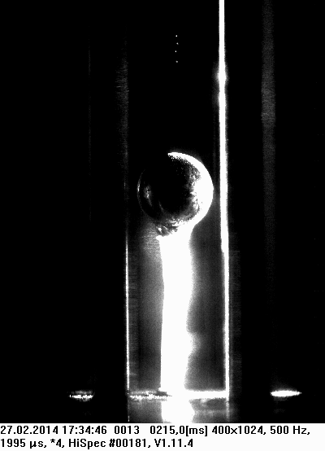  Рис. 3. Заряженные микрочастицы, удерживаемые над шаром. Потенциал на шаре φ_{end} = 250В, который формирует электрическое поле, аналогичное полю точечного заряда в центе шара зарядом Q_{end}=2.23*10⁻¹⁰Кл. | 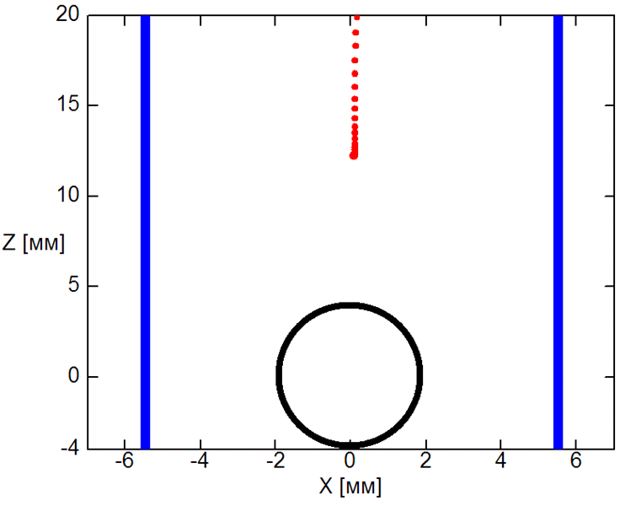  Рис. 4. Трек частицы, зависшей над замыкающим электродов в форме шара в линейной ловушке,  q_{p} = 8*10⁻¹⁴ Кл. Вертикальными линиями продемонстрированы электроды линейной ловушки.
ВЫВОДЫ

- Предложена схема устройства для удержания частиц, которая позволяет исследовать их свойства.
- Предложен новый метод определения заряда микрочастиц.
- Предложена модель, описывающая динамику микрочастицы в электрических полях. Результаты моделирования согласуются с результатами эксперимента.

ЛИТЕРАТУРА

- Пауль В., //Электромагнитные ловушки для заряженных и нейтральных частиц, УФН, 1990, т. 160, вып. 12
- Skeel R.D., Izaguirre J.A. An impulse integrator for Langevin dynamics // Molecular Physics. 2002. Vol. 100. No. 24. P.3885-3891.
- Vasilyak L.M., Vladimirov V.I., Deputatova L.V., Lapitsky D.S., Molotkov V.I., Pecherkin V.Ya., Filinov V.S.and Fortov V.E. Coulomb stable structures of charged dust particles in a dynamical trap at atmospheric pressure in air // New Journal of Physics. 2013. V.15. P.43–47.

